**GLI STATI DELLA MATERA**

TUTTO CIO’ CHE CI CIRCONDA E’ FATTO DA MATERIA CHE OCCUPA UNO SPAZIO IN BASE AD ALCUNE SUE CARATTERISTICHE CHE NE DEFINISCONO LO ***STATO DI AGGREGAZIONE*** (MODO DI OCCUPARE LO SPAZIO, FORMA E VOLUME)

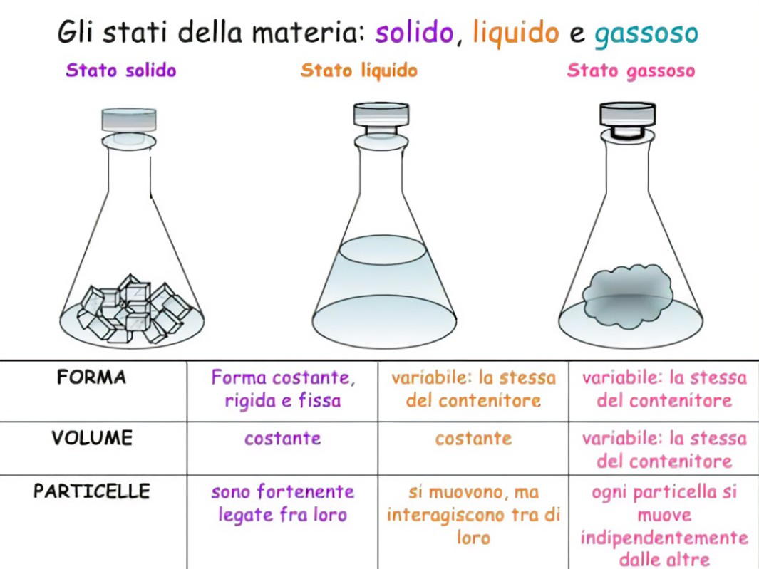



**Sono fortemente**

**legate tra loro**

LE TRASFORMAZIONI DA UNO STATO FISICO ALL’ALTRO SONO DETTE ***PASSAGGI DI STATO*** CHE POSSONO AVVENIRE IN TUTTE LE SOSTANZE ***AL VARIARE DI TEMPERATURA E PRESSIONE***

**TEMPERATURA AUMENTA**

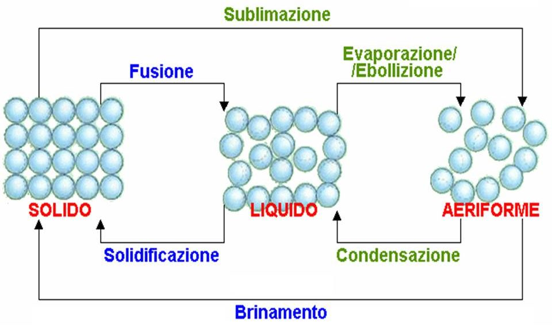

**TEMPERATURA DIMINUISCE**